Arhitekti leidmine ehitusprojektiks

Aadress: Pärnumaa, Tori vald, Niidu küla,

Eesmärk: Laiendada ~60a vana kivimaja kahest kohast. Ehitada keldrile ~30m2 laiendus koos välise kald sissesõiduteega ja Garaashi uksega, keldrisse tuleb uus küttesüsteem koos puude hoidlaga. Ning teiseks Tuulekoda ~suurusega 15m2, mis hakkab toimima maja esikuna ja ka Wc laiendusena.
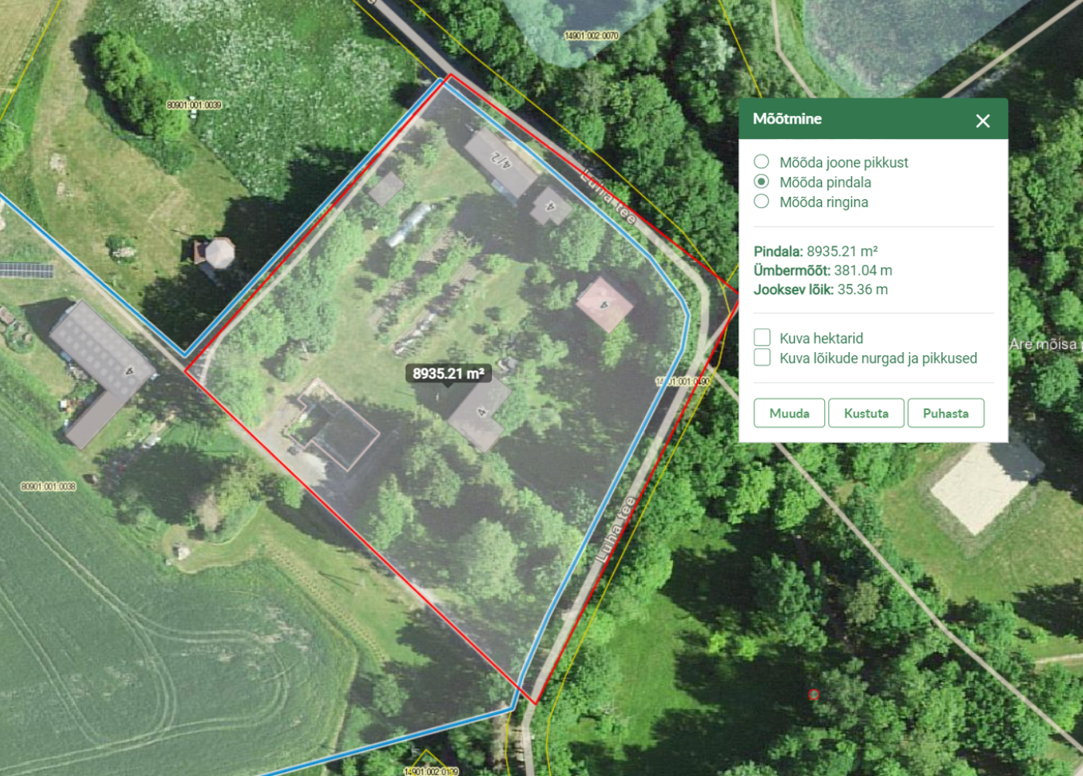

Ülevaltoodud on aerofoto kogu krundist, märgitud pindalale on tellitud geoalus, see peaks valmima Jaanuari keskel. Kõige parempoolne ülemine hoone on siis kõnealune hoone.

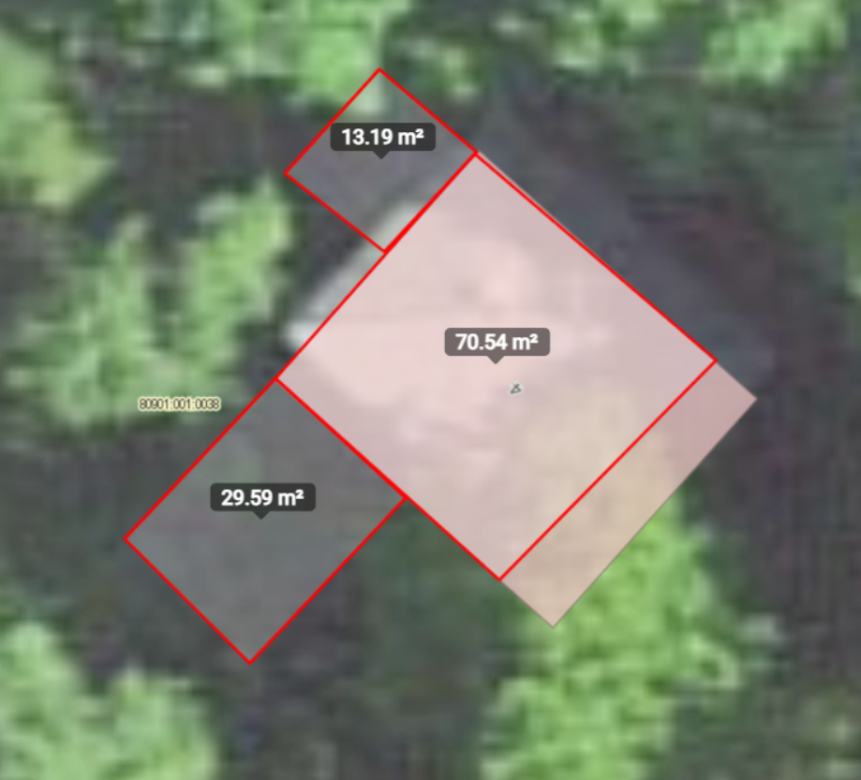
Siin on näidatud umbkaudne suurus laiendustele. Täpsed mõõdud on veel paika panemata.
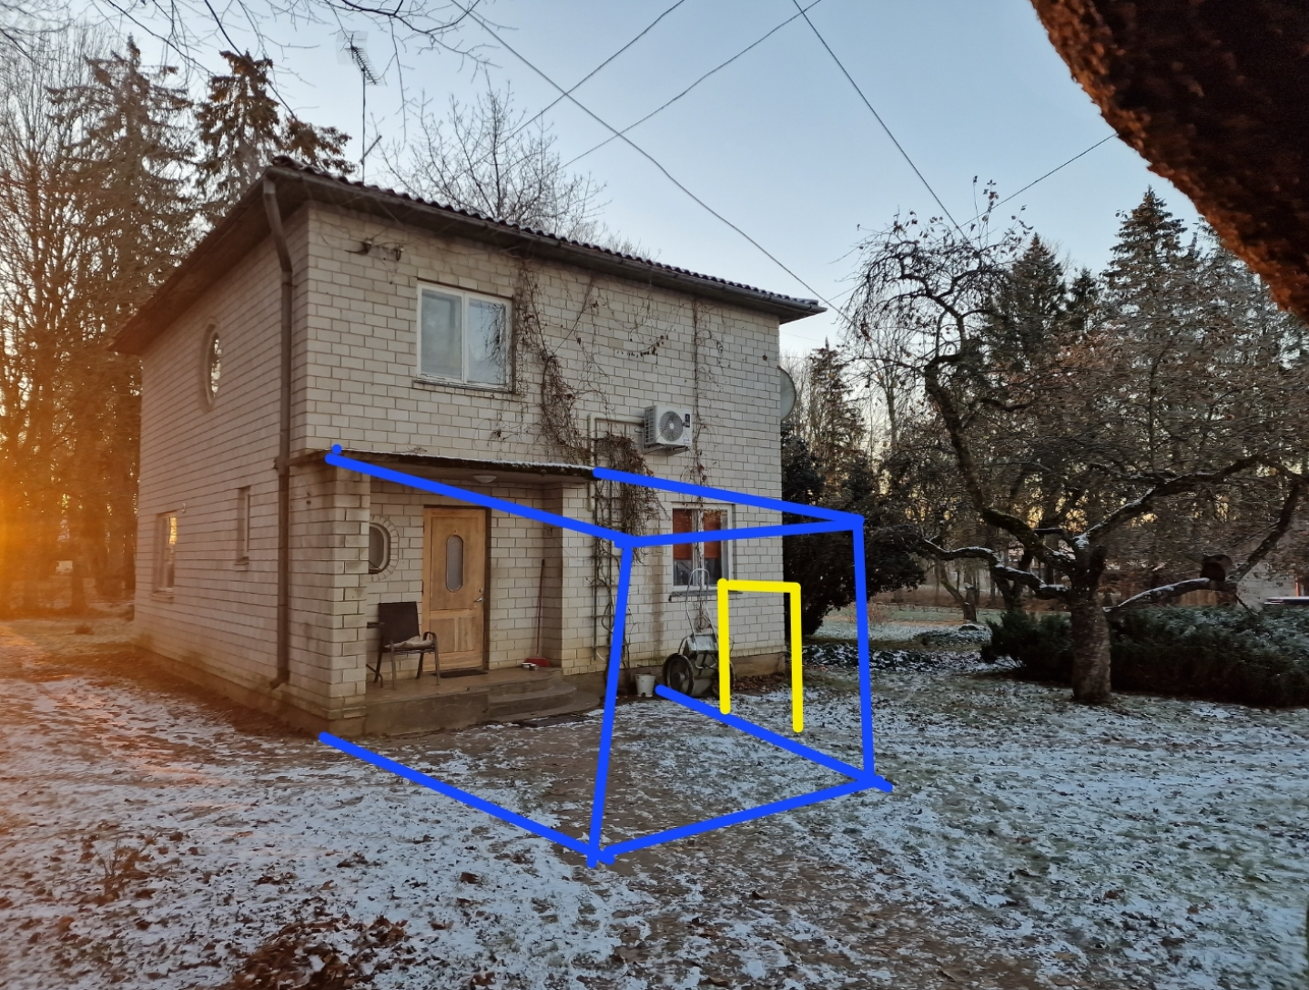
Siin on visand tuulekojale, see tuleks ühe korruse kõrgune siis ilmselt madala viilkatusega, et ei jääks takistama aknast vaadet. Seinad ja vundament peaksid olema piisavalt tugevad, et tulevikus jääks võimalus ka ülemist korrust laiendada tuulekoja kohale. Kollasena näidatud maja uue välisukse suund. Vaatega õunapuu poolde. Kas katuse pikendus või varjualune ka ukse kohale. Ei tea veel mis lahendusena.

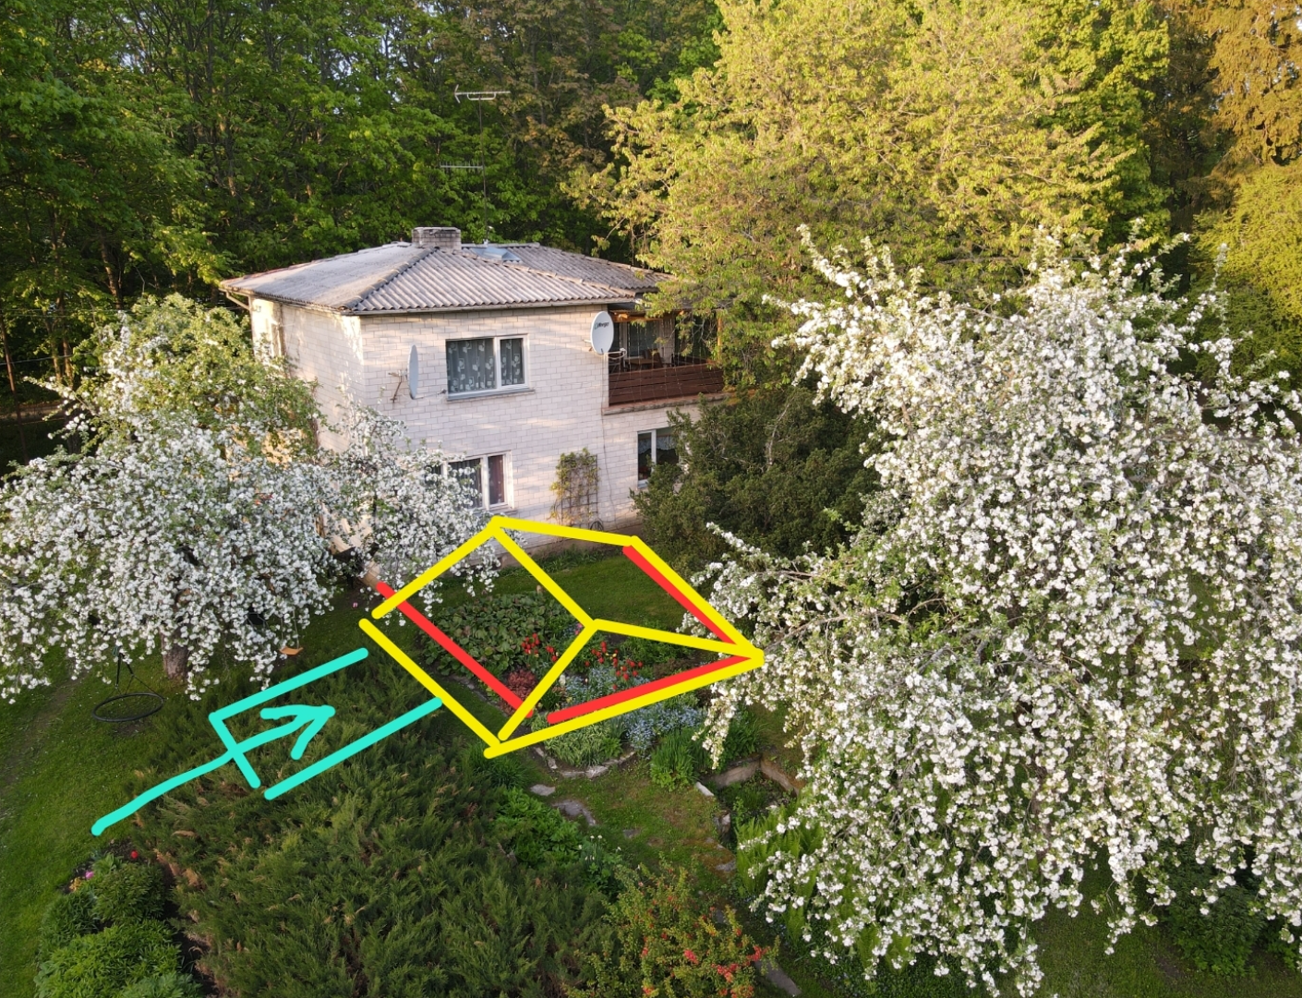
Siin näidatud keldri laiendus, katus ilmselt samas stiilis nagu tuulekoja kohale, et ei jääks akent takistama. Punasena kujutatud vundament, kollasena katuse kuju ja see imelik värv sissesõidu tee suund/asend. Selle ruumi eesmärgiks on siis puude hoiustamine ja ka vaheseinaga eraldatud hoidiste jaoks ruum. See ruum ei vaja soojustust, peabki ja võibki jahedaks jääda. Asja teeb keerulisemaks see. Et vundament peaks olema piisavalt tugev, et kanda laiendust kuni teise korruse kõrguseni välja. Nimelt tahaks teha tulevikus esimese korruse elutoa laienduse keldri kohale, ning selle kohale viilkatusega teine korrus. Seega vundament peaks olema vastav ja ilmselgelt keldri lagi/elutoa tuleviku põrand, peaksid olema soojustatud, mu suurim mure on just see, et kõik kõrgused jääksid klappima. Elutoa põrand ja elutoa laienduse põrandad jääksid ühtlasele kõrgusele. Keeruline selgitada läbi teksti. Kütteruum, ehk soe ruum jääb ise otse maja alla vasakusse alumisse nurka, selle hetke elutoa alla. Ning kogu juurde lisatav laiendus jääb külmaks ruumiks. Ukseavaks jääb pildil puu varju jääv 1.25m lai olev keldri aken.

Kokkuvõtlikumalt: Me ehitaks selle asja iseseisvalt täitsa valmis ära ja õigesti ka. Ainuke häda on bürokraatia. Ehitusteatise jaoks teatavasti ju projekti vaja. Selle saamise jaoks ma teie juurde pöördungi. Äkki on teil ka häid soovitusi, kuidas seda asja teostada või mingi viis kuidas veel paremini teha. Antud hetke plaan on kokku pandud nende võimalustega mis meil õue hoovi korralduses ja maja hetke seisukorda arvesse võttes võimalik on.

Jaanuari alguses on võimalik meil teostada täpne mõõdistus, loodan asja sedasi teostada, et te kohale ei peaks tulemagi.
Antud visandid on tehtud kiiruga ja telefonis, et anda umbkaudne idee edasi. Kui me teiega jätkame, siis ma teeks oma idee paremaks edasi andmiseks mõõtkavas 3D joonise.
Selline protsess on minujaoks esmakordne, teie jaoks mitte. Seega kõik nõu on väga teretulnud, kuidas me selle kogu asja saaksime kõige mugavamalt ära teostatud. Mis infot teil veel vaja on? Kas elekter ja vesi peaks kah projektis olema?

Olen teadlik, et mingisugune mõõdistus projekt peaks eksisteerima, mingi blankett vms. Kuhu kanda mõõdud. Nagu ma aru sain, on vaja teostada kogu majale projekt. Ma plaanisin teha joonise teile kogu majast ehk keldrist, esimesest ja teisest korrusest, et teil oleks võimalikult kerge oma süsteemi kõik see värk ümber kanda.

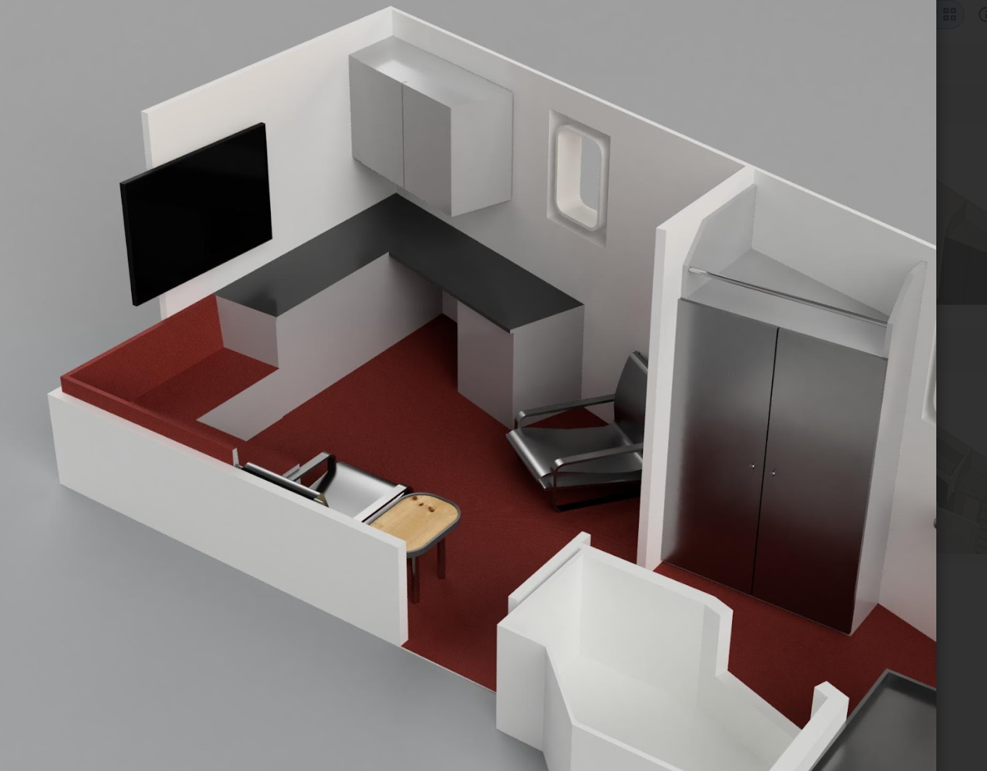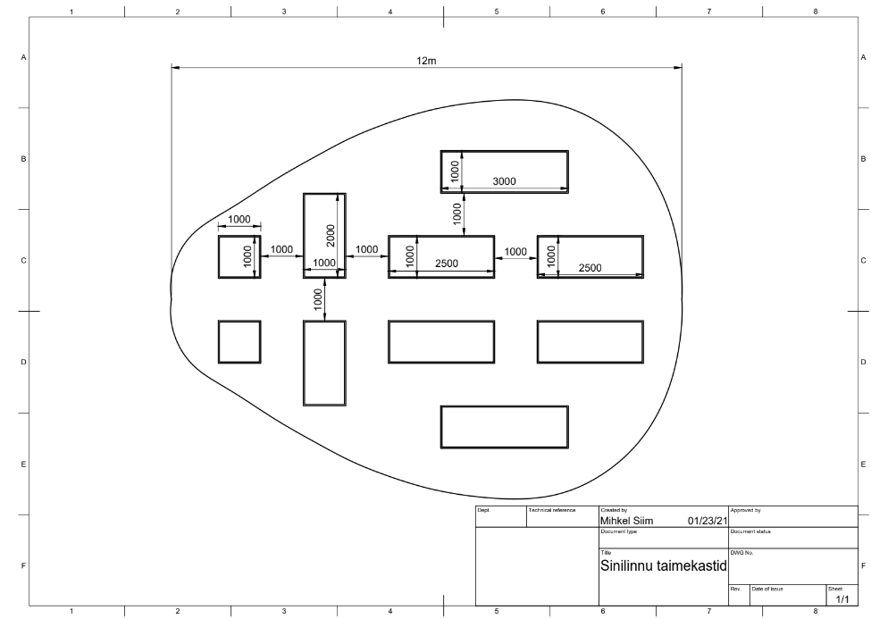Ülemised pildid on vaid näidised, millist stiili jooniseid ma tavaliselt teen, et anda ettekujutust, et ma saadaksin teile selgelt arusaadavad mõõtkavas joonised, mitte põlve peal kritseldised.

Kas teil on piisavalt infot, et teha mulle umbkaudne hinnapakkumine? Mingisugune vahemik kasvõi. Arusaadav on, et kui tööd peaks oluliselt juurde lisanduma, siis kasvab ka hind. Ma ei usu, et te tunnikaupa tööd teete. Selgust mul siiski oleks vaja saada, kasvõi umbes, palju teie töö mulle maksma läheks, ning kas see üldse mulle taskukohane on.

Kopp on plaanis maha lüüa märtsi alguses. Ma loodan ja eeldan, et Märtsi esimeseks nädalaks on kõik valmis ja mul võimalik ehitusteatis koos projektiga sisse anda. Samuti vajaksin ma abi ehitusteatise esitamisel. Kui te mulle selle lausa ise ära valmistaksite. Siis see oleks suisa Vägev.

Aitäh teile teie aja eest!
Mihkel

